Nom du fichier : MODIS_LST_AOI_2023_05_27.tiff  Limites : (-77.13833344734331, 48.42817696688341, -75.59323115865773, 49.317509098161736)  Format : GTiff | 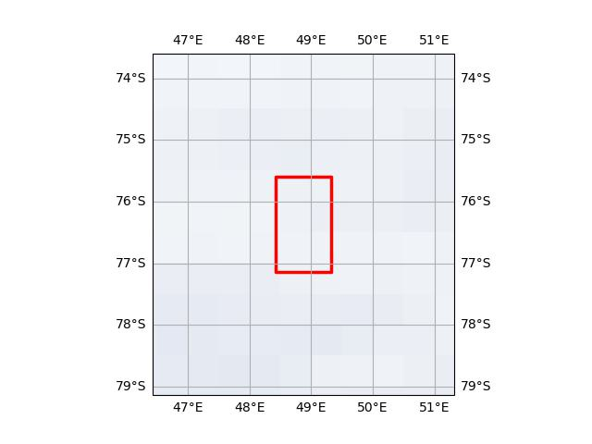
CRS : EPSG:4269

